Муниципальное бюджетное дошкольное образовательное учреждение

«Детский сад комбинированного вида № 9» города Сорочинска Оренбургской области

**Конспект**

**СПЕЦИАЛЬНО ОРГАНИЗОВАННОЙ СОВМЕСТНОЙ ОБРАЗОВАТЕЛЬНОЙ ДЕЯТЕЛЬНОСТИ ВЗРОСЛОГО И ДЕТЕЙ**

**тЕМА: «Путешествие в зимний лес»**

**образовательная область – Речевое развитие**

Воспитатель МБДОУ «Детский сад № 9»

Неклюдова С.А.

**СОДЕРЖАНИЕ**

|  |  |  |
| --- | --- | --- |
| **№** | **Раздел** | **Стр.** |
| I. | Пояснительная записка | 3 |
| II. | Конспект специально организованной совместной образовательной деятельности взрослого и детей: | 4 |
| 1) | организационно-методическая информация; | 4 |
| 2) | примерный ход специально организованной совместной образовательной деятельности взрослого и детей; | 6 |
| III. | Приложение | 12 |
| IV | Список литературы | 14 |

**ПОЯСНИТЕЛЬНАЯ ЗАПИСКА**

Использование информационно - коммуникационных технологий в детском саду – актуальная проблема современного дошкольного воспитания. ИКТ развивает интерес к обучению, воспитывает самостоятельность, развивает интеллектуальную деятельность, позволяет развиваться в духе современности, дает возможность качественно обновить воспитательно - образовательный процесс в ДОО и повысить его эффективность. Стремительное развитие технологий, влечет за собой необходимость модернизации методов и средств обучения и воспитания. В связи с происходящими переменами также возникает потребность в поиске новой эффективной мотивации детей к познанию окружающего мира. С этими проблемами имеют дело большинство педагогов. Одной из новых технологий является технология QR-кодов. QR-код (в переводе с английского (quick response) означает «быстрый отклик») – это матричный код. Современные дети проявляют большой интерес к всевозможным цифровым технологиям, поэтому у меня легко получилось завлечь ребят и познакомить с увлекательными QR-кодами. Инновация использования QR-кода в образовательной деятельности ДОО заключается в следующих характеристиках:

* доступность;
* универсальность;
* современность;

К преимуществам использования QR-кода относится:

- доступная и несложная процедура создания;

- быстрая обработка резервов;

* большие функциональные возможности кодирования информации.

В этой методической разработке представлена образовательная деятельность по речевому развитию в средней группе с целью формирования устной разговорной, диалоговой речи детей с применением инновационных методик и технологий. Данный конспект составлен в соответствии с образовательной программой дошкольного образования МБДОУ «Детский сад №9» и является авторской разработкой. Содержание всего занятия построено на объединении усилий решению проблемных ситуаций и направлено на формирование у дошкольников потребности (желания) участвовать в совместной образовательной деятельности взрослого и ребенка. Использование ИКТ способствовало поддержанию интереса происходящей деятельности и умению пользоваться приложением «Сканер QR-кодов», считывать QR-код для получения необходимой информации.

**Конспект специально организованной совместной образовательной деятельности взрослого и детей**

**ОРГАНИЗАЦИОННО - МЕТОДИЧЕСКАЯ ИНФОРМАЦИЯ**

|  |  |  |
| --- | --- | --- |
| **№** | **Организационно - методическая**  **информация** | **Содержание** |
| **1.** | **Тема образовательной деятельности** | "Путешествие в зимний лес" |
| **2.** | **Доминирующая**  **образовательная область** | Речевое развитие |
| **3.** | **Виды деятельности детей** | Коммуникативная: умение взаимодействовать с детьми и взрослым, вести монолог опираясь на мнемотаблицу, отвечать на вопросы давая полный ответ, использовать в речи новые понятия, активизация словаря по лексическим темам «Зима», «Признаки зимы», укрепление мышц языка и его подвижности посредствам чистоговорок и лексико – грамматических упражнений, рассказ о проделанной деятельности и выполненных заданиях, оценивание деятельности.  Двигательная: музыкальная подвижная игра: «Надеваем варежки, обуваем валенки»  Трудовая: сбор снежков в корзину.  Познавательная: использование мобильного телефона и программу распознавания QR-кодов. |
| **4** | **Методы и приемы реализации содержания занятия** | |
| 4.1 | Общепедагогические методы и приемы | **Словесные приемы:** вопросы, объяснения, педагогическая оценка.  **Наглядный метод**: снежинки с QR-кодами, карточки подсказки для изготовления мнемотаблицы, видео обращение деда Мороза.  **Практический метод**: Составление мнемотабицы для описательного рассказа, составление рассказа с помощью мнемотаблицы, сбор снежков в корзину. Считывание QR-кодов для получения необходимой информации.  Методы стимулирования и мотивации деятельности: создание проблемной ситуации, похвала, одобрение, метод контроля, самоконтроля и самооценки. |
| 4.2 | Методы и приемы, характерные для специфических видов деятельности | **Методы мотивирования и эмоционального стимулирования:** поощрение, обращение к жизненному опыту детей, создание ситуации успеха.  **Метод приучения к положительным формам общественного поведения:** желание помогать.  **Методы организации познавательной деятельности:** беседа, проблемные ситуации.  **Методы контроля и коррекции:** наблюдение, контроль педагога, самоконтроль, рефлексия. |
| **5.** | **Интеграция образовательных областей** | Познавательное развитие: использование мобильного телефона и программу распознавания QR-кодов, обобщение знаний по теме «Зима».  Речевое развитие: использование в речи новых терминов и понятий, рассказ о проделанной деятельности и выполненных заданиях, оценивание своей деятельности, составление описательного рассказа по мнемосхеме.  Физическое развитие: музыкальная подвижная игра: «Надеваем варежки, обуваем валенки…»  Социально -коммуникативное развитие: реализация помощи Дедушке Морозу. Желание трудиться во благо другим. |
| **6.** | **Возрастная группа** | Средняя группа (4-5 лет) |
| **7.** | **Цель** | Формирование устной разговорной, диалоговой речи детей с применением инновационных методик и технологий. |
| **8.** | **Задачи** |  |
| **8.1** | **Образовательные** | - формировать умение пользоваться приложением «Сканер QR-кодов», считывать QR-код для получения необходимой информации;  - формировать умение составлять описательный рассказ по мнемотаблице;  - активизировать словарь детей по лексическим темам «Зима»;  -формировать знания детей о признаках зимы;  -познакомить с новыми понятиями «Лютая», «Суровая». |
| **8.2** | **Развивающие** | - развивать умение владеть речью как средством общения;  - развивать связанную речь, укреплять мышцы языка и его подвижность;  - совершенствовать коммуникативные навыки;  - стимулировать сопереживание другим людям и животным;  - развивать интерес к совместной со сверстниками и взрослым деятельности. |
| **8.3** | **Воспитывающие** | -формировать уважение к общечеловеческим нравственным ценностям;  - формировать  у детей желание помогать людям;  -воспитывать инициативу и самостоятельность. |
| **9** | **Планируемый результат** | *Составляют:* мнемотаблицуиз карточек «Подсказок»  *Воспроизводят:* описательный рассказ по мнемотаблице, знания о диких животных, представления о природных изменениях в зимний период;  *Понимают:* что QR-код имеет форму квадрата, замысловатый рисунок в котором прячется информация;  *Применяют:* мобильный телефоном и программу распознания QR-кодов для получения нужной информации. Активность, инициативу и умение слушать своих товарищей, коммуникативные навыки. |
| **10.** | **Организация среды для проведения занятия (образовательной деятельности)** | *Оборудование:* сундук с елочными игрушками, корзина со снежками, магнитная доска, импровизированные «Ледяная пещера» и «Ледяной порог», ёлки, пеньки.  *Демонстрационный материал:* конверт с QR- кодом, (видео обращение деда Мороза); игрушка «Белка», картинка дятла, снежинки с QR-кодами.  *Технические средства:* магнитофон, смартфон, программа для распознавания QR-кодов.  *Раздаточный материал:* карточки с мнемотаблицей.  *Музыкальный ряд:* музыкальное сопровождение для игры, аудиозаписи: звук ветра, вьюги, стук дятла в лесу. |
| **11.** | **Предварительная работа.** | Занятия по развитию речи с использованием мнемотаблиц, речевая игра с мячом: «Признаки зимы», практические занятие «Что такое QR- код», «Распознай – кА QR- код». Упражнение «Дятел» - Биоэнергопластика. |

**12.Образовательная деятельность (конспект)**

|  |  |  |  |
| --- | --- | --- | --- |
| ***Этапы занятия*** | ***Деятельность воспитателя*** | ***Деятельность воспитанников*** | ***Планируемые результаты*** |
| **1.Вводная часть.**  **Цель этапа: создание доброжелательной атмосферы, мотивация на образовательную деятельность.** | | | |
| Организацион-  ный этап  Мотивацион-  ный этап | *Педагог обращает внимание детей на стук в окно, под окном стоит снеговик и в окно подает письмо.*  Воспитатель: ребята вы слышите звук? Откуда он доносится? (*Стук, из окна)*  Воспитатель зовет детей, берет конверт.  Воспитатель: Какой интересный конверт, кто же нам его принес? *(Снеговик)*  Воспитатель: Вы хотите посмотреть, что в конверте? (*Да, хотим*)  Тогда мы его откроем.  Воспитатель открывает письмо, достает QR-код с видеообращением Дедушки Мороза.  Воспитатель: Что это ребята? (*QR-код*)  Воспитатель: да ребята, мы с вами уже знаем, что это QR-код, такой квадрат, замысловатый рисунок в котором прячется какая то информация;  Воспитатель: что нам нужно чтобы распознать QR-код? *(Телефон и специальное приложение).*  Воспитатель: Ребята кто хочет попробовать считать QR код? *( Звучит запись - обращение Деда Мороза)*  *Запись: «Здравствуйте, дорогие дети! Это я Дедушка Мороз.*  *Помните, мы встречались с вами недавно? Ребята помогите найти игрушки для лесной новогодней елки, их спрятала Баба Яга в лесу, в ледяной пещере, по дороге вы будете встречать разные преграды будьте осторожны.*  *Чтобы вы не заблудиться дорогу вам будут подсказывать мои снежинки- подсказки.*  Воспитатель: Ну что ж, поможем Дедушке Морозу? (*Да! Поможем!)*  Воспитатель: А что он просит сделать? *(Найти новогодние игрушки для елки)*  Воспитатель: А куда они делись? *(Их спрятала Баба Яга в ледяной пещере)*  Воспитатель: А где находится ледяная пещера? (*В лесу?)*  Воспитатель: А в каком лесу? *(Зимнем)*  Воспитатель: А в зимнем лесу тепло или холодно? (*Холодно)*  **Постановка проблемы:**  Воспитатель: Ребята правильно, на улице Зима. Холодно. Значит что мы должны с вами сделать? *(Мы должны подумать о том, как правильно одеться для прогулки)*  Звучит аудио запись: Музыкальная игра **«***Надеваем варежки, обуваем валенки, застегни скорее шубку и спеши на прогулку..»*  Воспитатель: Теперь мы оделись, пора отправляться. Путь далекий в лес.Какой самый быстрый способ передвижения зимой, вы знаете? ***(****На санках, лыжах. На машине.)*  Воспитатель: Это очень хорошая идея, но мне кажется, что мы не проедем, снега много намело. А давайте позовем ветер. И он вмиг нас перенесет в зимний лес.  Вместе: Ветер, ветер помоги!  Дети кружатся под звуки волшебного Ветра | Вступают в диалог с педагогом.  Отвечают на поставленные вопросы.  Постановка и принятие детьми цели занятия | Проявление интереса и готовности к деятельности.  Формирование  навыков сотрудничества со взрослыми и сверстниками.  Развитие навыков целеполагания. |
| **2. Основная часть.**  **Цель этапа: организовать и направить на достижение цели познавательную деятельность воспитанников, дать воспитанникам конкретное представление об изучаемых объектах, основной идее изучаемого материала, добиться от воспитанников восприятия, осознания, первичного обобщения и систематизации новых знаний.** | | | |
| Активизация деятельности и мыслительных процессов  Деятельностный этап (открытие нового знания)  Продуктивная деятельность | Воспитатель:Ребята вот мы с вами и оказались в зимнем лесу, но прежде чем нам там оказаться мы ложны с вами переступить ледяной порог. Это будет наше первое испытание. По одному подходите, отвечайте на мои вопросы. (Лексико – грамматические упражнения с бруском- перешагивание): «Подбери признаки зимы»  Лес какой? *(зимний)*  Лед какой? *(скользкий, хрупкий, холодный)*  Зима какая? *(белая, морозная, веселая, красивая, снежная, холодная)*  Ветер какой? *(холодный, зимний)*  Снег какой? *(белый, пушистый, холодный, липкий, скрипучий, мягкий)*  Мороз какой? *(сильный, злой, крепкий, слабый)*  Снег что делает? *(идет, падает, летит, кружится, скрипит)*  Мороз что делает? *(щиплет, трещит, кусает, рисует)*  Ветер что делает? *(дует, завывает)*  А еще зиму называют **лютой** и **суровой**. (Новые слова)  Воспитатель: Вот мы и оказались в ледяном лесу. Как же тут холодно.  Дети «Жмутся» от холодного ветра (мимические упражнения)  Подул ветер, завыла вьюга: з-з-з (с усилением звука)  Застонал лес от вьюги: м-м-м (тихи, высоким голосом)  Тяжело стонут дубы: м-м-м (громко, низким голосом)  Стонут березы: м-м-м (тихо, высоким голосом)  Шумят ели: ш-ш-ш  Стихает вьюга: с-с-с  Воспитатель: Ой, кажется мы заблудились! Давайте вместе произнесем волшебные слова. *Чистоговорка*  *Ти-ти-ти - куда же нам идти*  *Ать-ать-ать – снежинку будем мы искать.*  Воспитатель обращает внимание на снежинку - подсказку, на которой находится QR-код, считывает его вместе с детьми). На «Ледяном пороге»  Первая СНЕЖИНКА - Что мы видим? (*Снежки)* Значит, нам необходимо идти туда, где много снежков. (Дети определяют место и вместе с воспитателем идут к нему)  Задание 2 «Корзина зимних слов».  Воспитатель берет корзинку и начинает с детьми заполнять её «словами». Если подобрали слово – то кладут в корзину снежок.  Воспитатель: Какие слова вы можете сказать на тему «Зима»? (*Мороз, снег, метель, вьюга, гололед, снежная буря, снеговик, снежинка, снежная горка, снежки, буран, шуба, валенки, санки, лыжи, коньки, каток, иней, лёд, сосульки, изморозь и т. д.)*  Воспитатель: Посмотрите, сколько слов вы знаете! Полная корзина снежков. Справились с заданием.Произносят волшебные слова. *Чистоговорка*  *Ти-ти-ти - куда же нам идти*  *Ать-ать-ать – снежинку будем мы искать.*  Воспитатель обращает внимание на снежинку - подсказку, под снежками на которой находится QR-код, считывает его вместе с детьми. Снежинка № 2 Кого мы видим? (*Белку)* Значит, нам необходимо идти туда, где сидит белочка. (Дети определяют место и вместе с воспитателем идут к нему). Произносят вместе: *Друг за другом мы идем, хвостом беличьим метём:*  *«Ш-ш-ш», «Ш-ш-ш»*  Воспитатель: Ребята вот и белка, а давайте мы составим описательный рассказ о белке. Но для этого нам надо составить таблицу, по которой мы сможем быстро описать белочку.  Задание № 3 Составление мнемотаблицы. Составление рассказа о белке с помощью мнемотаблицы.  Произносят волшебные слова. *Чистоговорка*  *Ти-ти-ти - куда же нам идти*  *Ать-ать-ать – снежинку будем мы искать.*  Воспитатель обращает внимание на снежинку - подсказку, на елке, на которой находится QR-код, считывает его вместе с детьми. Снежинка № 3 Кого мы видим? (*Дятла)* Значит, нам необходимо идти туда, где сидит дятел. (Дети определяют место и вместе с воспитателем идут к нему).  *Звучит аудиозапись стука дятла.*  Воспитатель: Кто так громко стучит в лесу? (Дятел) Ребята, а давайте поиграем с дятлом в игру. В которую мы недавно играли..  Задание № 4. Упражнение «Дятел» - Биоэнергопластика. Произносят вместе.  *Тук-тук-тук,*  *Тук-тук-тук,*  *Раздаётся чей-то стук.*  *Это дятел на сосне*  *Долбит клювом по коре. «д-д-д-д»*  Произносят волшебные слова. *Чистоговорка*  *Ти-ти-ти - куда же нам идти*  *Ать-ать-ать – снежинку будем мы искать.*  Воспитатель обращает внимание на снежинку - подсказку, на елке, около дятла, на которой находится QR-код, считывает его вместе с детьми. Снежинка № 4 Что мы видим? (*Ледяную пещеру)* Значит, нам необходимо идти туда, где находится ледяная пещера. (Дети определяют место и вместе с воспитателем идут к нему).  Воспитатель:Вот и ледяная пещера, ребята, но нужно быть осторожными, ведь это проделки бабы Яги не забывайте. Какая она твердая и холодная. Но у нас есть волшебные слова, давайте мы их произнесем.  Ул- Ул- Ул – ветер подул.  Ул – Ул – Ул –зимний лес уснул  Ра- аРРРр ра – ра – открывайся пещера.  Пошла трещина, посмотрите, что это? *(волшебный сундук с игрушками)*  Давайте нарядим елочку. | Принимают поставленную проблемную ситуацию.  Выполняют творческое задание , решают поставленную задачу. Включаются в активную познавательно-речевую деятельность.  Дети умеют пользоваться речью для выражения своих эмоций, закрепляют правильное произношение звуков «ш», «м», «з», «с»..  Считывают смартфоном QR-код.  Участвуют в разборе снежков, наполняют корзину. Обобщают знания и активизируют словарь по теме «Зима»  Принимают проблемную ситуацию. Составляют мнемотаблицу которая поможет составить рассказ о диком животном. Включаются в активную речевую деятельность  Принимают новую проблемную ситуацию  Осуществляют соединение движений артикуляционного аппарата с движениями кистей рук.  Принимают новую проблемную ситуацию | Активизация речи и мыслительных процессов  Развитие речевого дыхания и голоса.  Активное включение в совместную деятельность.  Проявляют инициативу, уверенность в своих силах. Способность договариваться.  Дети договариваются помогают друг другу в составлении мнемотаблицы. Оказывают взаимопомощь при затруднении. |
| **III. Заключительная часть.**  **Цель: закрепление знаний, полученных в ходе деятельности, формирование у воспитанников умения анализировать результаты своей деятельности.** | | | |
| Этап подведения итогов  Рефлексивно-оценочный этап | Воспитатель: ребята мы с вами выполнили просьбу Дедушки Мороза?  *( Да).* Правильно мы нашли елочные игрушки которые спрятала Бабушка Яга, давайте нарядим ими лесную елочку.  Рефлексия: «Наряди елочку» желтые шарики, красные, зеленые.  Воспитатель: Ребята если вам сегодня все удалось, вы легко справились со всеми заданиями, вам было легко и интересно, возьмите зеленые шарики и повесьте их на ёлочку, а если у вас были сложности и не все получилось возьмите желтые шарики. А вдруг кто- то не справился с заданием и испытывал огромные трудности нарядите ёлочку красными шариками..*Уточнить почему сделан ребенком такой выбор.*  (Слышится музыка вьюги)Воспитатель: Ой, ребята, что это за музыка такая сердитая, громкая, чуть-чуть страшная. Послушайте внимательно и скажите, на что она похожа? (*Это вьюга, начинается метель)*  Воспитатель:- Пора возвращаться, а то неровен час, заблудимся в лесу с приходом вьюги. Попросим ветер перенести нас обратно.  *Вместе: Ветер, ветер помоги! В детский сад нас отнеси.*  Воспитатель: Вот мы и дома, давайте снимем валенки, шапки и шубки.  Вам понравилось путешествие? *( Да)*  Мы с вами справились с заданием? *(Справились)*  Кому мы помогли? *(Деду Морозу)*  Что вы нашли в ледяной пещере? (*Елочные игрушки)*  Что понравилось больше всего? (Ответы детей)  Что было очень сложно?  Вы большие молодцы.  Слышен стук в окно. Воспитатель обращает внимание детей.  *Снеговик подает угощение в окно.* | Анализируют свою деятельность.  Дети кружатся под звуки волшебного Ветра  Фиксируют новые знания в речи. | Умение анализировать собственную деятельность |

ПРИЛОЖЕНИЕ № 1

**МНЕМОТАБЛИЦА**

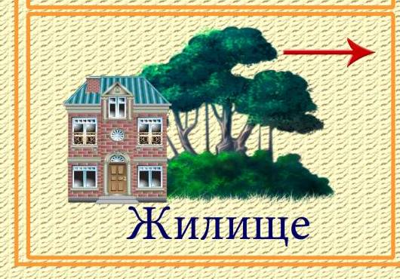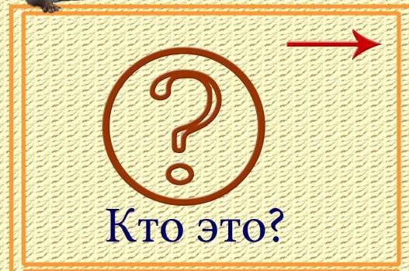 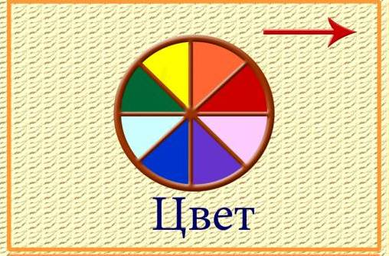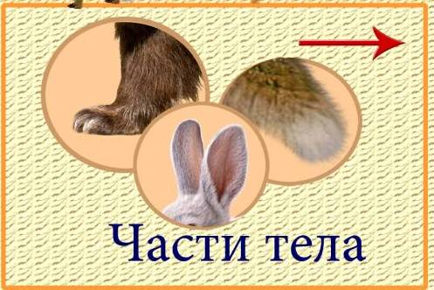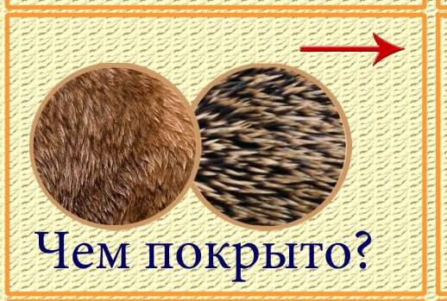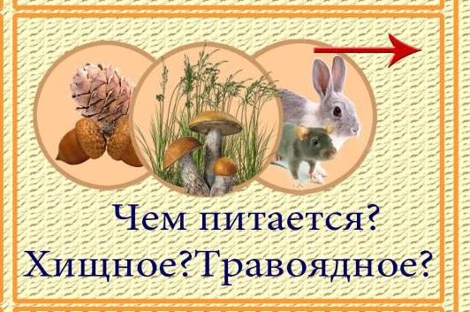

ПРИЛОЖЕНИЕ № 2

  

Видеобращение Деда Мороза Белка Снежки

 

Ледяная пещера Дятел

СПИСОК ЛИТЕРАТУРЫ

1. Авдеева, А. В*.* Информационные технологии в работе с дошкольниками и их влияние на дальнейший процесс обучения /
2. Бушлякова Р. Г. Артикуляционная гимнастика с биоэнергопластикой. Конспекты индивидуальных занятий по коррекции нарушений произношения свистящих, шипящих и сонорных звуков с включением специальных движений кистей и пальцев рук на каждое артикуляционное упражнение / - М.: Детство-Пресс, 2011..
3. Вологдина, И. В. Применение ИКТ в современном дошкольном образовании: современное состояние проблемы / И. В. Вологдина // Академия профессионального образования. — 2019. — № 10 (89). — С. 45—52.
4. Козаренко В.А. Учебник мнемотехники. Система запоминания «Джордано» Сайт Mnemonikon (http://www.mnemotexnika.narod.ru) - Москва, 2007.
5. Полянская Т.Б. Использование метода мнемотехники в обучении рассказыванию детей дошкольного возраста
6. Репина З.А., Буйко В.И. Уроки логопедии. - Екатеринбург: Изд-во «ЛИТУР», 2003